ОТЧЕТ ПО ЛАБОРАТОРНОЙ РАБОТЕ
Тема: Исследование уязвимости SQL-injection и реализация механизмов защиты веб-приложений
Цель работы: Изучить механизм возникновения SQL-инъекций, отработать навыки эксплуатации уязвимости типа UNION-based на тестовом сайте, извлечь конфиденциальные данные и защитить исходный код от данного класса угроз.
1. Теоретическая часть и изучение материалов
В ходе выполнения работы были изучены теоретические основы возникновения SQL-инъекций и методы борьбы с ними:
- Изучена статья о защите от SQL-инъекций в PHP (использование подготовленных выражений PDO/MySQLi).
- Проанализировано практическое тестирование слепых и GET/Search инъекций на базе материалов профильных ресурсов по информационной безопасности.
- Изучен принцип работы оператора UNION. Данный оператор позволяет объединять результаты исходного запроса с результатами дополнительного запроса, внедренного злоумышленником. Основное условие успешной UNION-инъекции — совпадение количества и типов колонок в исходном и внедряемом запросах.
2. Ход работы: Практический поиск и эксплуатация уязвимости
На тестируемом веб-сайте в форме поиска была обнаружена уязвимость типа SQL Injection (GET/Search). Внедрение происходило через параметр поискового запроса, который напрямую конкатенировался в SQL-шаблон без предварительной фильтрации.
Для извлечения конфиденциальных данных (хеша пароля и токена администратора) был сформирован и успешно выполнен следующий UNION-запрос:
1' UNION SELECT 1,2, PASSWORD_HASH, 4, AUTH_TOKEN, 6 FROM user --
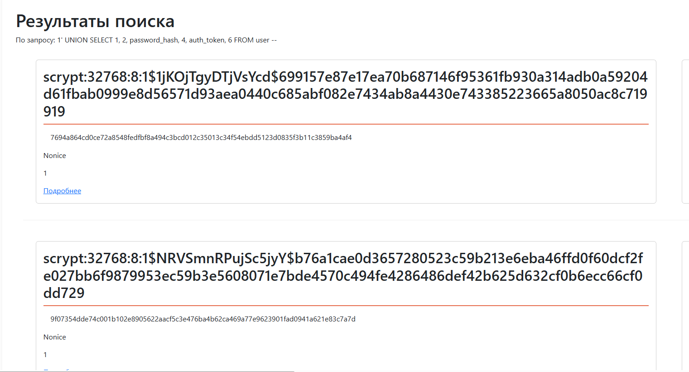
Результат выполнения: В теле ответа страницы были успешно получены записи из таблицы users, включая логин, email, хеш пароля администратора и его действующий токен авторизации (auth_token).
3. Исправление уязвимости на сайте (Рефакторинг кода)
Было
Строка поиска склеивалась прямо в SQL через f-строку, а column подставлялся без проверки. Пользователь мог через q разорвать запрос и дописать свой — например, UNION SELECT password_hash FROM user.

@classmethod
def search(cls, column, search_string):
db = Db()
search_string = f"'%{search_string}%'"
table = cls.get_table_name()
return db.query(f"SELECT * FROM `{table}` WHERE {column} LIKE {search_string}", {}, cls)

Стало:
Для устранения уязвимости строка поиска передается отдельно от структуры запроса в массиве параметров (второй аргумент метода query). Также добавлена строгая проверка имени колонки по «белому списку», так как имена колонок невозможно параметризовать через плейсхолдеры в SQL.
@classmethod
def search(cls, column, search_string):
allowed_columns = {'name', 'text', 'id', 'author_id', 'create_at'}
if column not in allowed_columns:
raise ValueError(f"Недопустимая колонка: {column}")

table = cls.get_table_name()
db = Db()
sql = f"SELECT * FROM `{table}` WHERE `{column}` LIKE ?"
params = (f"%{search_string}%",)
return db.query(sql, params, cls)

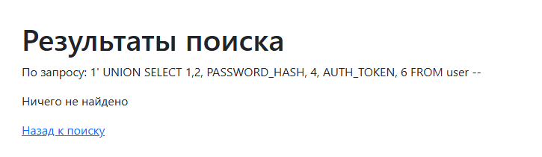
4. Выводы
В результате выполнения лабораторной работы на практике была подтверждена опасность SQL-инъекций, способных привести к полной компрометации базы данных и утечке учетных записей администраторов. Было доказано, что использование устаревших подходов к формированию динамических SQL-запросов делает приложение критически уязвимым — в исходной версии метода search строка поиска склеивалась прямо в текст запроса через f-строку, а имя колонки подставлялось без проверки, из-за чего пользовательский ввод через параметр q мог разорвать SQL-запрос и дописать произвольный код, например UNION SELECT password_hash FROM user. Реализация защиты на основе подготовленных выражений (Prepared Statements) полностью устранила возможность внедрения стороннего SQL-кода: имя колонки теперь проверяется по белому списку allowed_columns, имя таблицы берётся из кода класса, а значение поиска передаётся отдельным кортежем через плейсхолдер ? в db.query(sql, params, cls). Драйвер sqlite3 сам экранирует пользовательский ввод, поэтому он всегда остаётся данными, а не частью запроса, — это обеспечило безопасность пользовательских данных.

